PENGADILAN TINGGI AGAMA PADANG
Jl. By Pass KM 24 Anak Air, Telp. (0751) 7054806, Fax. (0751) 40537
Laman : www.pta-padang.go.id, surel : admin@pta-padang.go.id

PADANG - 25171

Nomor : W3-A/325 /KP.00.3/1/2022 20 Januari 2022
Lampiran : -
Perihal : Permohonan Penugasan
a.n. Irsyadi, S.Ag., M.Ag.

Yth. Ketua Pengadilan Tinggi Agama Jambi

Assalamu’alaikum, Wr. Wb.

Sehubungan dengan telah dilaksanakannya pengambilan sumpah dan pelantikan Irsyadi, S.Ag., M.Ag., Sekretaris Pengadilan Tinggi Agama Padang sebagai Sekretaris Pengadilan Tinggi Agama Jambi pada tanggal 20 Januari 2022, kami mohon kepada saudara agar dapat menugaskan saudara Irsyadi, S.Ag., M.Ag. untuk menyelesaikan tugas pada Pengadilan Tinggi Agama Padang sampai akhir bulan Januari 2022.

Demikian disampaikan, atas perkenannya kami ucapkan terima kasih.

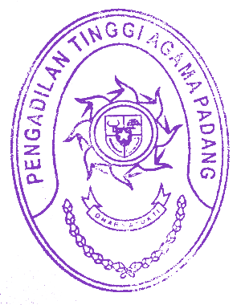
Wassalam
Ketua,

Zein Ahsan

